месяцев, со дня ввода в эксплуатацию, но не более 40 месяцев со дня отгрузки потребителю.Претензии к качеству светильника принимаются заводом – изготовителем только при наличии гарантийного талона с отметкой ОТК и датой изготовления.

Комплектность поставки
Светильник ССО – 6 …..………… | 1 шт.
Паспорт …………………..…………. | 1 шт.
Коробка упаковочная ….…………... | 1 шт.

80Датчик движения и освещённости (HR-S3)
(комплектуется отдельно)
Устройство светильника.
Светильник состоит из следующих основных частей: основания с прикреплённой светодиодной платой и блоком питания, защитного плафона, уплотнительной резинки и защитной декоративной решётки. В зависимости от мощности светильника 21Вт., или 14Вт., на светодиодной плате установлено соответственно 18 или 12 светодиодов фирмы Cree. Мощность каждого из светодиодов 1Вт.

Преимущества светильника ССО - 6
Низкое энергопотребление и эксплуатационные расходы (не требуется замена ламп).
Надёжная работа в условиях частых включений/выключений.
Работа при очень низких отрицательных температурах не ухудшает световых характеристик светильника и не снижает его срок службы.
Не боится сильных перепадов питающего напряжения.
Использование датчика движения и освещённости HR-S3, позволяет дополнительно снизить потери электроэнергии на освещение.

Свидетельство о приёмке ССО - 6
зав. № _______ соответствует техническим
условиям и признан годным к эксплуатации.
Срок консервации 12 месяцев.

Дата выпуска “____” _____________201 г.

Представитель ОТК ____________ “____” ___________201 г.

ССО - 6  ЗАО «КОНТРАСТ»  Elo1@spb.skylink.ru  www.elo-spb.ru  ООО «ЭлО»  www.el-о.ru  zakaz@el-o.ru | 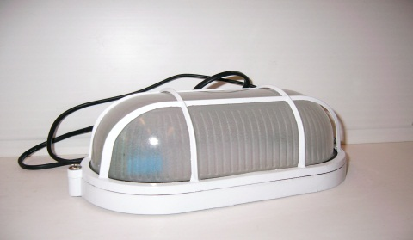

ПАСПОРТ

Светильник накладной, влагозащищённый, светодиодный ССО-6 предназначен для эксплуатации в помещениях и на улице. Температура окружающей среды от -40ºС

до +40ºС, относительная влажность – до (95+2)% с конденсацией влаги при температуре окружающей среды от (40±2)ºС.

Технические характеристики
Напряжение питания, В………………………………………………………….. 220
Потребляемая мощность, Вт……………………………………………………. 6
Количество светодиодов ………………………………………………………… 6
Класс изделия по степени защиты человека от поражения
электрическим током ……………………………………………………….. III
Ip …………………………………………………………………………… 44
Цвет свечения ………………………… нейтральный белый (3500 – 4200К)
Рабочая температура ………………………………………………… -40С…+40С
Световой поток, Лм ………………………………….………………… 600
- Габаритные размеры корпуса …………..………………… ……….. 210х80х105
- Масса, кг, не более …………………………………………….……………..…….. 0,5
- Цвет светильника . .……………………………………………………………белый
- Срок службы, лет ……………………………………… 10 лет (не менее 60000час)
- Гарантия ………………………………………………………………………. 3 года
- Эквивалент лампы накаливания, Вт………………………………………… 40

- Возможные неисправности и способы их устранения
Вид неисправности,  её признаки и внешние проявления | Вероятная причина | Способ устранения
Светильник не горит | Нет сети 220В | Включить сеть 220В

Гарантии изготовителя
Завод – изготовитель гарантирует соответствие светильников своим параметрам при соблюдении потребителем условий транспортирования, хранения, эксплуатации, установленных техническими условиями. Гарантийный срок устанавливается 36

